Рабочий лист к уроку
«Басни Крылова»

Фамилия, имя ______________________________________________
Класс _____________________
Дата ______________________

Задание № 1.

Что такое басня? Из каких частей она состоит? Ответ запишите.
__________________________________________________________________________________________________________________________________________________________________________________________________________________________________________________________________________________________________________________________________________________________________________________

Задание № 2.

С какими баснями И.А. Крылова вы познакомились в начальной школе? Ответ запишите.
______________________________________________________________________________________________________________________________________________________________________________________________________________________________

Задание № 3.

Внимательно рассмотрите памятник И.А. Крылову и сравните его с приведённым ниже портретом великого баснописца работы Карла Брюллова. Заполните таблицу 1.

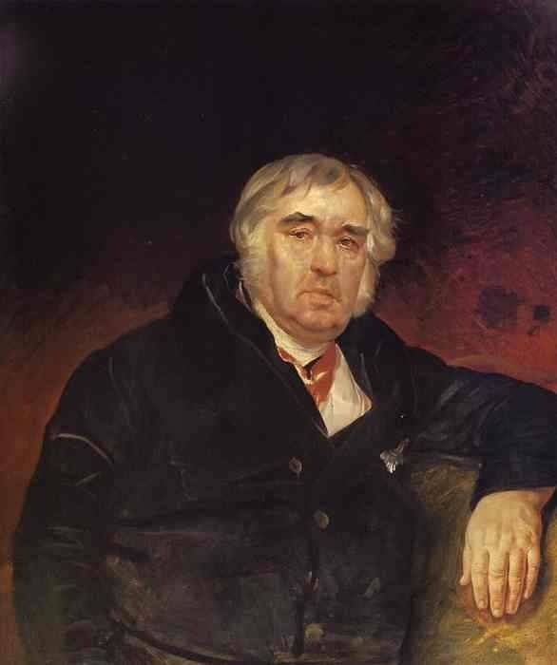

Таблица 1

 | Каким изобразил И.А. Крылова скульптор? | Каким изобразил И.А. Крылова художник?
Лицо

Фигура

Поза

Одежда

Задание № 4.

Рассмотрите скульптурную композицию на Патриарших прудах и подпишите фотографии в таблице 2.

Таблица 2

 | Название басни | Герои басни | Фрагмент из басни, который можно использовать в качестве подписи к изображённому эпизоду
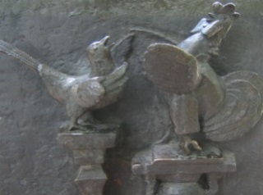
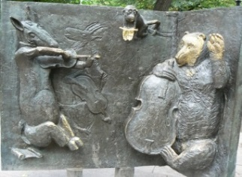
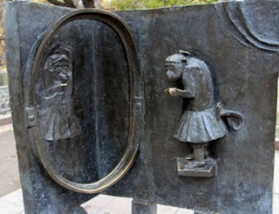
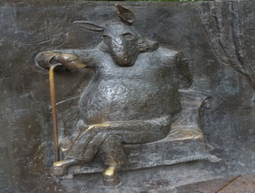
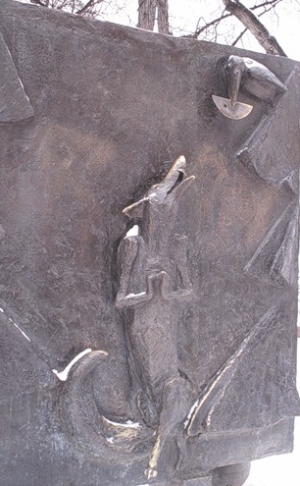
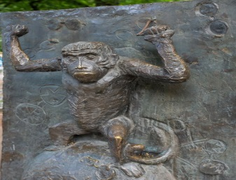
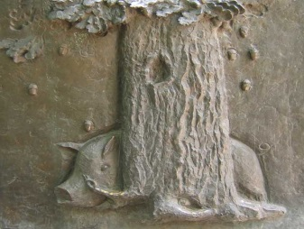
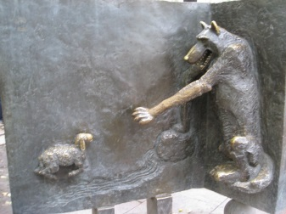
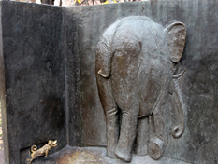

Задание № 5.

Крылов в своих баснях высмеивал пороки людей. Какие именно пороки высмеивает Крылов? Ответ запишите в таблицу 3.
Выберите героев, с помощью которых И.А. Крылову удаётся высмеять тот или иной порок.

Таблица 3

Герои | Пороки, которые высмеивает И.А. Крылов в своих баснях

Задание № 6.

Укажите стрелкой название басни, из которой взяты строки.

Отрывок из басни |  | Название басни
Достали нот, баса, альта, две скрипки  И сели на лужок под липки, –  Пленять своим искусством свет.  Ударили в смычки, дерут, а толку нет. |  | «Кукушка и Петух»
Уж сколько раз твердили миру,  Что лесть гнусна, вредна; но только всё не впрок,  И в сердце льстец всегда отыщет уголок. |  | «Волк и Ягнёнок»
Тут Воробей, случась, примолвил им: «Друзья!  Хоть вы охрипните, хваля друг дружку, –  Всё ваша музыка плоха!..» |  | «Квартет»
У сильного всегда бессильный виноват:  Тому в истории мы тьму примеров слышим,  Но мы истории не пишем,  А вот о том как в баснях говорят... |  | «Зеркало и Обезьяна»
Невежда также в ослепленье  Бранит науки и ученье,  И все ученые труды,  Не чувствуя, что он вкушает их плоды. |  | «Ворона и Лисица»
«Чем кумушек считать трудиться,  Не лучше ль на себя, кума, оборотиться?» –  Ей Мишка отвечал.  Но Мишенькин совет лишь попусту пропал. |  | «Волк и Ягнёнок»

Задание № 7.

Вместе с одноклассниками создайте иллюстрированный электронный сборник басен И.А. Крылова, с которыми вы работали сегодня.
В качестве иллюстраций вы можете использовать:
- сделанные вами фотографии барельефов, входящих в скульптурную композицию памятника;
- иллюстрации к басням, выполненные известными художниками – Е. Рачевым, А. Лаптевым и другими;
- ваши собственные рисунки;
- «живые иллюстрации» (фотографии сценок из басен, разыгранных вашими одноклассниками).

